**รีวิว Samsung Galaxy S4 (S IV)**

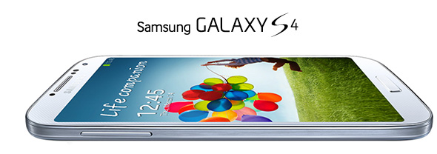

สำหรับสมาร์ทโฟนจาก ซัมซุงในบ้านเรานั้น ก็เรียกได้ว่าเป็นอีกหนึ่งแบรนด์ที่ได้รับความนิยมค่อนข้างมาก และทุกๆ ครั้งที่มีสมาร์ทโฟนระดับเรือธงออกมา ก็จะมีผู้ให้ความสนใจเป็นจำนวนมากเลยทีเดียว ซึ่งครั้งนี้ ก็ถึงคิวสมาร์ทโฟนเรือธงในตระกูล Galaxy ที่เรียกได้ว่าทุกครั้งที่มีการออกรุ่นใหม่ ก็จะมาพร้อมกับ นวัตกรรมใหม่ๆ รวมถึงฟีเจอร์ใหม่ๆ อยู่ทุกครั้งเช่นเดียวกัน และในวันนี้ ทีมงานเว็บไซต์ Techmoblog ก็ได้นำเอาสมาร์ทโฟนรุ่นเรือธงตัวล่าสุดอย่าง Samsung Galaxy S4 (S IV) มารีวิวให้ทุกท่านได้ชมกัน และ รุ่นดังกล่าวนั้นจะมีสเปคแรงแค่ไหน และจะมีฟีเจอร์อะไรเด่นๆ บ้าง ลองมาชมกันเลยครับ

**สเปคเบื้องต้นของ Samsung Galaxy S4 (S IV)**

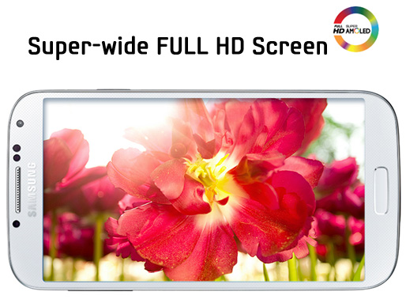

- ขนาดของตัวเครื่อง 136.6 x 69.8 x 7.9 มิลลิเมตร  
- น้ำหนักตัวเครื่อง 130 กรัม  
- หน้าจอขนาด 5 นิ้ว (4.99) แบบ Full HD Super AMOLED (441ppi)  
- ชิปประมวลผล Exynos Octa 5  
- หน่วยประมวลผล Octa Core มีหน่วยประมวลผลสองตัวคือ Quad-Core 1.6 GHz และ Quad-Core 1.2 GHz Cortex-A7  
- หน่วยประมวลผลกราฟฟิค PowerVR SGX 544MP3  
- หน่วยความจำ (RAM) 2 GB  
- กล้องดิจิตอลด้านหลัง ความละเอียด 13 ล้านพิกเซล  
- กล้องดิจิตอลด้านหน้า ความละเอียด 2 ล้านพิกเซล  
- แบตเตอรี่ขนาด 2,600 mAh  
- รองรับ microSD Card ความจุสูงสุด 64 GB  
- รองรับการเชื่อมต่อ WiFi, Bluetooth 4.0, GPS, GLONASS, NFC, IR LED, MHL 2.0

**ดีไซน์และการออกแบบของ Samsung Galaxy S4 (S IV)**

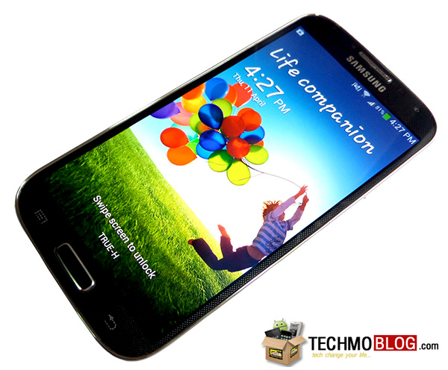

สำหรับ Samsung Galaxy S4 (S IV) นั้นจะมาพร้อมกับหน้าจอขนาด 5 นิ้ว (4.99 นิ้ว) ที่มีความละเอียดระดับ Full HD (1080p) หน้าจอเป็นแบบ Full HD Super AMOLED (441ppi) พร้อมกระจกหน้าจอแบบ Corning Gorilla Glass 3 ซึ่งเป็นเทคโนโลยี ที่ช่วยให้กระจกหน้าจอนั้นมีความแข็งแรงมากเลยทีเดียว

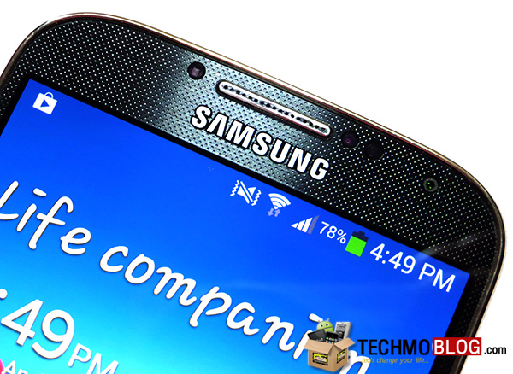

ตัวเครื่องด้านบนจะประกอบด้วย เซ็นเซอร์ต่างๆ และ ลำโพงสำหรับสนทนา รวมถึงกล้องดิจิตอลด้านหน้า ที่มีความละเอียด 2 ล้านพิกเซลรองรับการใช้งานฟีเจอร์ใหม่อย่าง Dual Camera ก็อยู่ด้านบนนี้ ด้วยเช่นเดียวกัน (ขวาสุด)

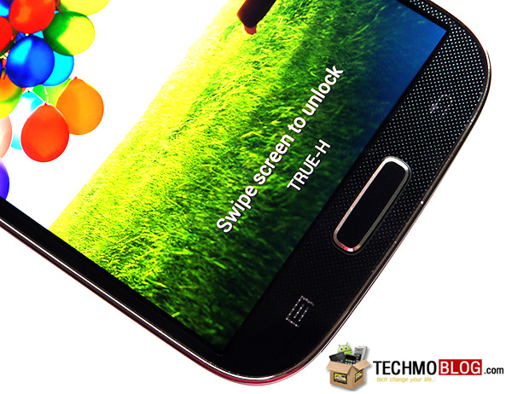

ด้านล่างของตัวเครื่องจะพบกับ ปุ่ม Menu,​ Home และ ปุ่ม Back ซึ่งในส่วนของปุ่ม Menu และ ปุ่ม Back นั้นจะมีแสงไฟ ขึ้นมา เมื่อมีการสัมผัส และในส่วนของปุ่ม Home นั้นก็ถือว่ากดง่าย และดูแข็งแรงแน่นหนาพอสมควร

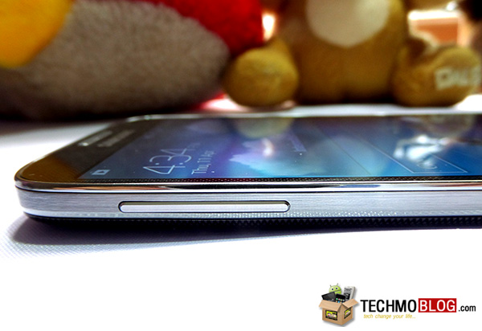

สำหรับด้านซ้ายของตัวเครื่องนั้น ประกอบไปด้วย ปุ่มสำหรับ เพิ่ม/ลดเสียง เพียงอย่างเดียว ซึ่งเมื่อมองจากด้านข้าง จะเห็นถึงความบาง ของตัวเครื่องได้อย่างชัดเจน อีกทั้งยังมีดีไซน์ที่ค่อนข้างเรียบหรูใช้ได้เลยทีเดียว

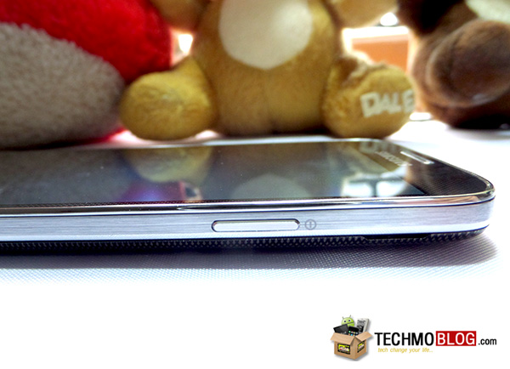

ส่วนด้านข้างฝั่งขวานั้น ก็จะพบกับปุ่ม Sleep / Wake หรือ ปุ่มเปิดปิดเครื่องนั่นเอง โดยตัวเครื่องของ Samsung Galaxy S4 (S IV) นั้น จะมีความบางอยู่ที่เพียง 7.9 มิลลิเมตรเท่านั้น

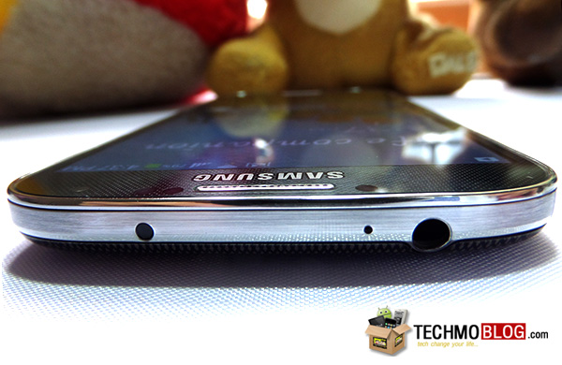

ด้านข้างส่วนบน ก็จะพบกับ IR LED สำหรับฟีเจอร์ Remote Control (ซ้ายสุด) ถัดมาก็จะเป็น ไมโครโฟนตัวที่สอง ช่วยในการตัดเสียงรบกวน และ ขวาสุดก็จะเป็น ช่องสำหรับเชื่อมต่อ ชุดหูฟังขนาดมาตรฐาน 3.5 มิลลิเมตร

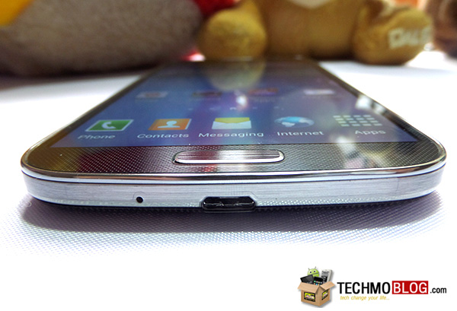

ฺ  
ด้านข้างส่วนล่าง ก็จะพบกับ ไมโครโฟนหลักที่ใช้ในการสนทนา ให้เสียงสนทนาที่คมชัด พร้อมระบบตัดเสียงรบกวน ที่มีประสิทธิภาพ และ พอร์ตสำหรับเชื่อมต่อ คอมพิวเตอร์ และชาร์จไฟแบบ microUSB

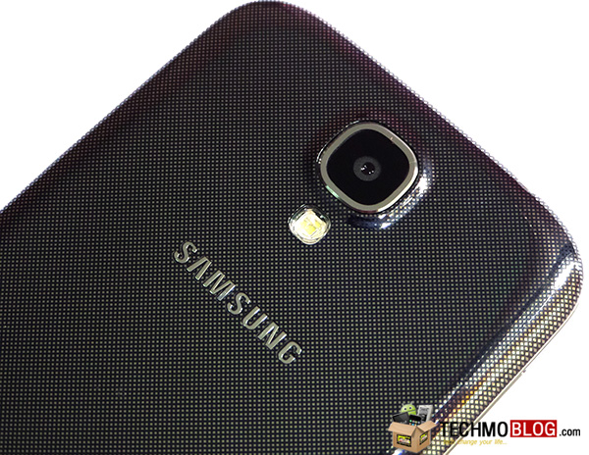

สำหรับด้านหลังของตัวเครื่องส่วนบน จะพบกับ กล้องดิจิตอลด้านหลังความละเอียด 13 ล้านพิกเซล พร้อมไฟแฟลชในตัว ที่สามารถถ่ายภาพ และวีดีโอความละเอียดสูงระดับ Full HD (1080p) ได้เป็นอย่างดี

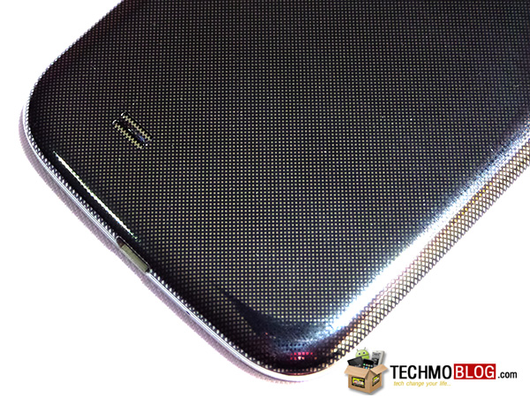

และด้านหลัง ส่วนล่าง ก็จะพบกับ ลำโพงภายนอก (Speaker) ที่ให้เสียงดังชัดเจนมากเลยทีเดียว

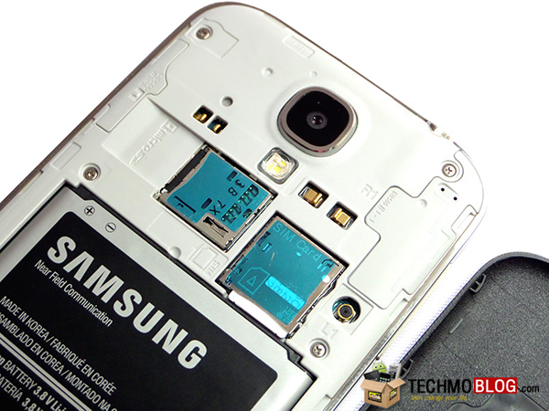

เมื่อถอดฝาด้านหลังออก ก็จะพบกับ ช่องสำหรับใส่ microSD ซึ่งรองรับสูงสุดถึง 64 GB และ ช่องสำหรับใส่ ซิมการ์ดแบบ microSIM ส่วนด้านบนก็จะเห็นส่วนของกล้องดิจิตอลและไฟแฟลชได้อย่างชัดเจนยิ่งขึ้น

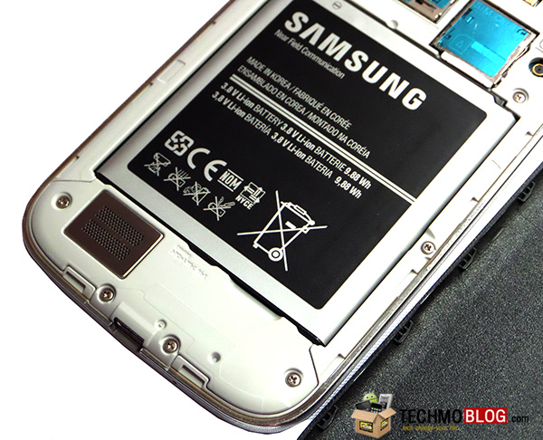

และด้านล่างก็จะเห็นลำโพงภายนอก (Speaker) พร้อมแบตเตอรี่ขนาด 2,600 mAh ที่สามารถถอดเปลี่ยนได้